План урока по теме
Курс | Твоя профессиональная карьера
Методы | Словесный, практический.
Технические средства: | Телевизор, видеомагнитофон.
Триединая цель урока
Обучающий аспект | Познакомить учащихся с понятием “темперамент”, его типами и свойствами. Раскрыть особенности проявления темперамента в разных видах профессиональной деятельности
Развивающий аспект | Формирование у учащихся умения анализировать: психические особенности личности, выделять важные особенности поведения личности в профессиональной деятельности
Воспитательный аспект | Создание психологического комфорта на уроке, учитывая индивидуальные и возрастные особенности учащихся, поддерживать стремление учащихся вносить посильный вклад в получение результата.

Ход урока.
Самое первое и самое главное в жизни – это стараться владеть самим собой.
В.Гумбольдт
Темперамент идет впереди мысли. Это плохо. Надо поставить мысль впереди темперамента.
К.С.Станиславский

1. Организационный момент.

2. Основная часть урока.
- История учения и современные представления о темпераменте
Само слово “темперамент” в переводе с латинского языка означает соотношение частей, соразмерность. Впервые это понятие в обиход ввел древнегреческий врач Гиппократ. Он полагал, что различия между людьми объясняются соотношением в их теле жидкостей (кровь, лимфа, желчь). По его убеждению, у сангвиников преобладает кровь (по латыни “сангвис”), у холериков— желтая желчь (“холе”), у флегматиков—слизь, или лимфа (“флегма”), у меланхоликов—черная желчь (“меланхоле”).
Что следует понимать под темпераментом? Это совокупность индивидуальных особенностей личности, характеризующих динамическую и эмоциональную сторону ее деятельности и поведения. Психологи считают, что в “чистом” виде каждый тип темперамента встречается редко. Большинство людей соединяют в себе черты разных типов. Свойства темперамента, определяя динамическую сторону личности, наиболее устойчивы и постоянны, потому что по сравнению с другими психическими особенностями они в наибольшей степени связаны с особенностями высшей нервной деятельности.
Проявление свойств темперамента во многом зависит от условий жизнедеятельности.
- Понятие экставерсии-интроверсии. Психологические различия между экстравертами и интровертами. (Приложение №1)
Экстравертированный тип характеризуется обращенностью личности на окружающий мир.
Экстравертам свойственны импульсивность, инициативность, гибкость поведения, общительность, социальная адаптированность.
Для интровертированного типа характерны фиксация интересов личности на явлениях собственного внутреннего мира: необщительность, замкнутость, социальная пассивность, склонность к самоанализу, затруднение социальной адаптации.
Если о характере человека можно говорить в категориях “хороший”, “плохой”, то положительных или отрицательных темпераментов не бывает. Проявление свойств темперамента во многом зависит от условий жизнедеятельности.
- Проведение диагностики. (Приложение №2) Тест на определение темперамента.
- Использование видеоматериалов для более яркой характеристики типа темперамента.
Сангвиник - Буратино (фильм “Приключения Буратино”)
Холерик - Карлсон (фильм “Приключения Малыша и Карлсона”)
Флегматик – Кот Матроскин (Мультфильм “Приключения в Простоквашино”
Меланхолик – ослик Иа (мультфильм “Винни-пух и его друзья”)
- Основные типы темперамента и их свойства
Холерический тип. Действия холерика обычно порывисты, он отличается повышенной возбудимостью, большой эмоциональностью. Холерический темперамент проявляется в инициативности, энергичности, активности. Человеку с таким типом темперамента свойственна импульсивность, возбудимость, а в некоторых случаях несдержанность, нетерпеливость, необдуманность, вспыльчивость, раздражительность.
Сангвинический тип. Сангвиник быстро приспосабливается к новым условиям, сходится с людьми, общителен. Чувства у сангвиника легко возникают и сменяются, мимика богатая, выразительная. Человеку с преобладанием сангвинического темперамента свойственна открытость и доступность, а в некоторых случаях беззаботность, поверхностность, непостоянство.
Флегматический тип. У представителей флегматического темперамента новые формы поведения формируются медленно, но являются стойкими. Как правило, флегматик редко выходит из себя, ровен и спокоен в общении. Обычно это вдумчивый, миролюбивый, старательный и размеренный человек, но в некоторых случаях могут проявляться пассивность, вялость и безучастность к окружающему, лень и безволие.
Меланхолический тип. Людей с меланхолическим типом темперамента отличает повышенная чувствительность, сдержанность и обстоятельность. Проявление эмоций у меланхолика едва заметно. Это, как правило, малообщительные, тревожные люди.
Как видно из описания типов темперамента, каждый тип имеет оттенки положительных и отрицательных характеристик.
Вам уже знакомы биографии Петра I, Наполеона Бонапарта, М И. Кутузова, А. В. Суворова. Все они выдающиеся полководцы и государственные деятели. Однако Наполеон Бонапарт и Петр I были сангвиниками, М. И. Кутузов — флегматиком, А. В. Суворов — холериком. Каждый из них действовал в определенных исторических условиях и обстоятельствах, но индивидуальные особенности темперамента, талант способствовали успешности их деятельности.
Обратимся еще к одному примеру. Вспомните: И. А. Крылов был флегматиком, Н. В. Гоголь — меланхоликом, А. С. Пушкин — холериком, М. Ю. Лермонтов — сангвиником. Своеобразие творчества этих писателей в определенной степени отражает особенности их темперамента.
Посмотрите на характеристику типов темпераментов и решите, какие профессии подходят представителю вашего типа темперамента, а какие - нет, объясните почему.
- Проявления темперамента в разных видах профессиональной деятельности
Продуктивность работы человека тесно связана с особенностями его темперамента. Так, особая подвижность (реактивность) сангвиника может принести дополнительный эффект, если работа требует от него смены объектов общения, рода занятий, частого перехода от одного ритма жизни к другому. Может создаться ложное представление, что люди инертные (флегматики) не имеют преимущества ни в каких видах деятельности. Но это неверно: так, именно они особенно легко осуществляют медленные и плавные движения, у них обнаруживается стойкое предпочтение стереотипным способам действия, пунктуальное соблюдение однажды принятого порядка, а несвоевременность своих реакций они восполняют более тщательным планированием действий и педантичным контролем. Они предпочитают упражнения и операции, включающие статические ходы, медленные и плавные элементы, и добиваются в них наибольших успехов.
Как установлено, люди, отличающиеся слабой нервной системой, — меланхолики — сильнее мотивированы на выполнение более простых действий, чем остальные, они меньше устают и раздражаются от их повторения. У таких людей максимум мотивации проявляется в задачах с большой надеждой на успех.
Люди, отличающиеся более сильной нервной системой и высокой реактивностью, — сангвиники не только стремятся к решению задач, превышающих среднюю трудность, но и могут с ними успешно справляться. В целом меланхолики и флегматики характеризуются большим соответствием уровня притязаний уровню реально выполняемых ими задач, т. е. их притязания реалистичнее, чем у сангвиников и холериков, которые чаще их характеризуются нереалистичными (завышенными, заниженными) уровнями притязаний.
- Учащиеся работают с карточками-заданиями “Проявление темперамента в профессиональных ситуациях”.
Определите тип темперамента, объясните почему.
- Светлана считается лучшим секретарем-референтом в организации. В общении с коллегами и посетителями всегда приветлива, доброжелательна. Уравновешенность характера позволяет ей избежать конфликтных ситуаций. Светлана исполнительна, полученные задания выполняет без суеты и вовремя, так как умеет распределить рабочее время.
- Андрей работает программистом. Все время спокоен, одинок и пасмурен. Если он обижен, долго сердится. Если поссорится с коллегой, целый день не разговаривает с ним. Предпочитает работать в спокойном темпе, выполнять знакомые операции. Повышена утомляемость — к концу дня работоспособность уменьшается.
- Евгений работает чертежником-конструктором. Порученные задания выполняет медленно, но обстоятельно, последовательно, аккуратно. Его трудно рассмешить или рассердить. Молчалив. На рабочем столе всегда порядок, все на своих местах. С товарищами по работе дружен.
На успешность овладения профессией в определенной степени влияют особенности темперамента, его соответствие условиям профессиональной деятельности.

3. Закрепление материала.
Определите тип темперамента по карточке, объясните почему. (Приложение №3, №4)

Приложение № 1.

ПСИХОЛОГИЧЕСКИЕ РАЗЛИЧИЯ
между экстравертами и интровертами
РАЗЛИЧИЯ | ЭКСТРАВЕРТЫ. | ИНТРОВЕРТЫ.
Преобладающее настроение. | Жизнерадостны, оптимистичны | Часто печальны, склонны к пессимистическим оценкам.
Типичные эмоции | Склонны к реакциям гнева | Склонны к тревоге.
Особенности принятия решений | Склонны к необдуманным действиям, импульсивны, беззаботны, вспыльчивы | Продумывают и планируют свои действия заранее, серьезны, рассудительны, сдержаны.
Обучение и память | Быстро запоминают и забывают. | Медленно запоминают и забывают
Характер деятельности | Работают быстро, допускают большое количество ошибок, часто бывают невнимательны | Работают точно и безошибочно, но медленно, бдительны.
Характер общения. | Непринужденны в общении, стремятся к лидерству, имеют много друзей. | Стремятся к уединению, имеют мало друзей, предпочитают книги непосредственному общению с людьми.
Отношение к новому | Стремятся к разнообразию, поиску новых впечатлений, любят перемены, склонны к риску. | Стремятся к спокойной упорядоченной жизни, терпеливы к однообразной обстановки.
Содержание неблагоприятных обстоятельств. | Ограничение свободы, принуждение и запреты, однообразие, одиночество, недостаток внимания со стороны других людей. | Неопределенность, непорядочность, непостоянство, угроза и опасность, разрыв привязанностей, нарушение привычек.

Приложение №2

Тест
на определение темперамента.
Инструкция: Разделите лист на 4 столбца, пронумеруйте до двадцати. Внимательно слушайте каждое определение особенностей поведения человека, и если оно подходит к вам, поставьте +. После окончания работы подсчитайте количество + в каждом столбце и их общее количество. Процентное содержание каждого из четырех темпераментов считается по формуле:

Количество + в столбце
Общее количество +
х 100%

Холерик
- неусидчив, суетлив
- невыдержан, вспыльчив
нетерпелив
- резок и прямолинеен в отношениях с людьми
- решителен и инициативен
- упрям
- находчив
- работает рывками
- склонен к риску
- незлопамятен, но обидчив
- обладает быстрой, страстной, со сбивчивыми интонациями речью
- неуравновешен и склонен к горячности
- агрессивный забияка
- нетерпим к недостаткам
- обладает выразительной мимикой
- способен быстро решет и действовать
- неустанно стремится к новому
- обладает резкими, порывистыми движениями
- настойчив в достижении «оставленной цели
- склонен к резким сменам настроения.
Сангвиник
- весел, жизнерадостен
- энергичен и деловит
- часто не доводит начатое дело до конца
- склонен переоценивать себя
- способен быстро схватывать новое
- неустойчив в интересах и привязанностях
- легко переживает неудачи и неприятности
- легко приспосабливается к разным обстоятельствам
- с увлечением берется за любое новое дело
- быстро включается в новую работу и быстро переключается с одной работы на другую
- быстро остывает, если дело перестает интересовать.
- тяготится однообразной, будничной, кропотливой работой
- общительный и отзывчивый, не чувствует склонности с новыми людьми
- вынослив и работоспособен
- обладает громкой, быстрой, отчетливой речью, сопровождающейся живыми жестами, выразительной мимикой
- сохраняет обладание в неожиданной сложной обстановке
- находится всегда в бодром настроении
- быстро засыпает и просыпается
- часто несобран, проявляет поспешность в делах
20. склонен иногда «скользить по поверхности», отвлекаться

Флегматик
- спокоен и хладнокровен
- последователен и обстоятелен в делах
3. осторожен и рассудителен
- умеет ждать
- молчалив и не любит попусту болтать
- обладает спокойной, размеренной речью
- сдержан и терпелив
- доводит начатое дело до конца
- не растрачивает попусту сил
- строго придерживается выработанного распорядка в жизни
- легко сдерживает порывы
- мало восприимчив к одобрению и порицанию
- незлобив, проявляет снисходительное отношение к колкостям в свой адрес
- постоянен в своих привязанностях и интересах
- медленно включается в работу и переключается с одного дела на другое
- ровен в отношениях со всеми
- любит последовательность и порядок во всем
- с трудом приспосабливается к новой обстановке
- обладает выдержкой, уравновешен
- не склонен к риску и показухе
Меланхолик
- стеснителен
- теряется в новой обстановке
- затрудняется установить контакты с незнакомыми людьми
- не верит в свои силы
- легко переносит одиночество
- чувствует подавленность и растерянность при неудачах
- склонен «уходить в себя»
- быстро утомляется
- обладает слабой, тихой речью, иногда снижающей до шепота.
- невольно приспосабливается к характеру собеседника
- впечатлителен до слезливости
- чрезвычайно восприимчив к одобрению и порицанию
- предъявляет высокие требования к себе и окружающим
- склонен к подозрительности, мнительности
- болезненно чувствителен и легко раним
- чрезмерно обидчив
- скрытен и необщителен
- малоактивен и робок
- безропотно покорен
- стремится вызвать сочувствие и помощь у окружающих

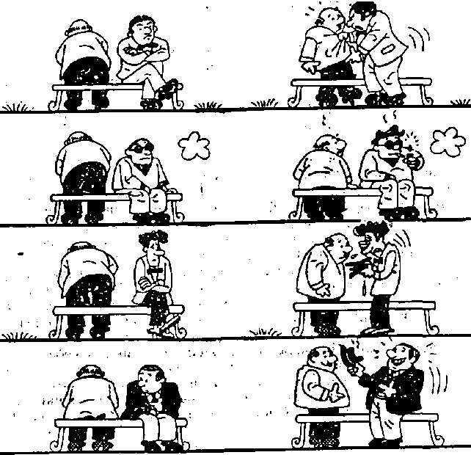
Приложение № 3.

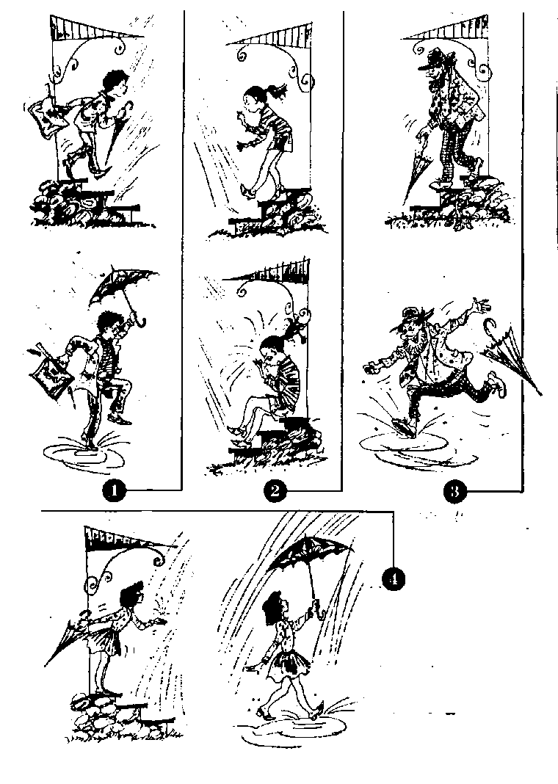
Приложение № 4.

